Tillsynsbegäran – information om höga naturvärden och fridlysta arter i avverkningsanmälan A 42624-2024 i Hudiksvalls kommun
Denna tillsynsbegäran behandlar höga naturvärden i avverkningsanmälan A 42624-2024 i Hudiksvalls kommun som inkom 2024-09-30 och omfattar 1,5 ha.
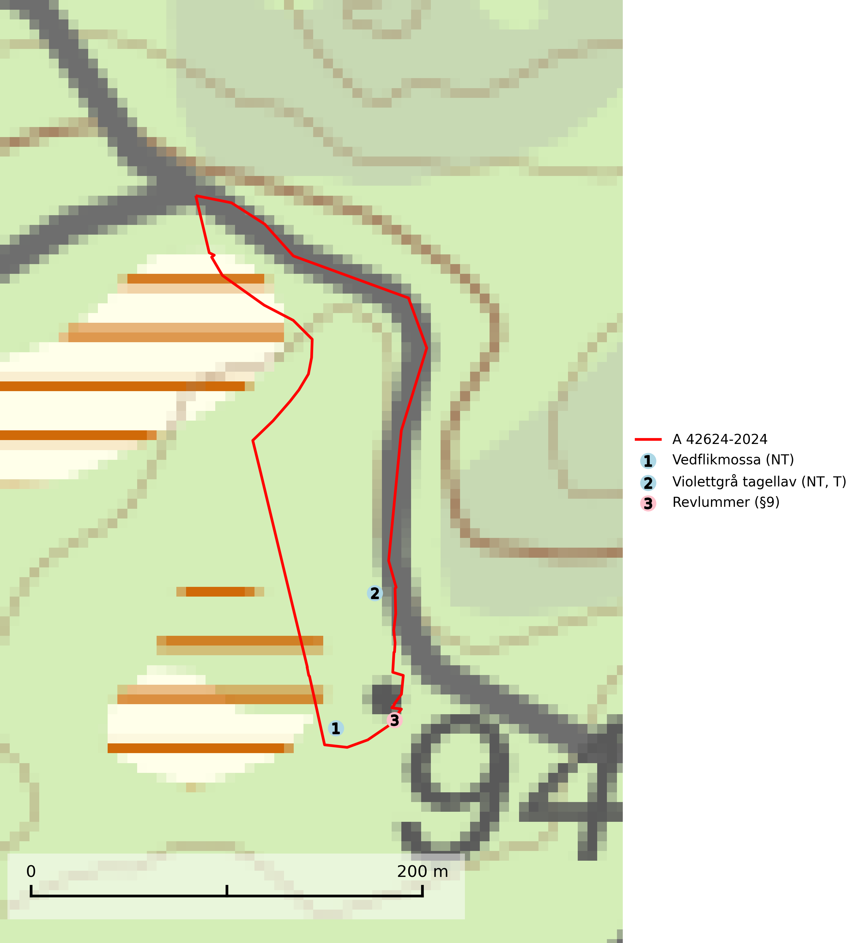
Figur 1. Fyndplatser för naturvårdsarter i och inom 1 meter från avverkningsanmälan. Markörer utan svart kant är placerade på fyndplatsen. Markörer med svart kant är placerade vid sidan av fyndplatsen och har ett svart streck som visar fyndplatsens exakta position. Kartans mittpunktskoordinat är N 6856128, E 610450 i SWEREF 99 TM.
I och inom 1 meter från avverkningsanmälan finns fynd av 3 naturvårdsarter, varav 2 är rödlistade, 1 är fridlyst och 1 är typisk (T): vedflikmossa (NT), violettgrå tagellav (NT, T) och revlummer (§9). Se Figur 1.

Tillsynsbegäran
Vi begär härmed att Skogsstyrelsen fattar beslut enligt miljöbalken som säkerställer att skogens höga naturvärden bevaras samt att EU-lagstiftning efterlevs och att artskyddsbrott förhindras.
Vi önskar även ta del av de ställningstaganden och beslut som myndigheten meddelar till följd av aktuell avverkningsanmälan och föreningens inlaga (se 34 § förvaltningslagen).

Naturvårdsarter och fridlysta arter
Nedan följer beskrivningar av de naturvårdsarter och fridlysta arter som har sina livsmiljöer och växtplatser i den avverkningsanmälda skogen. De påträffade naturvårdsarterna är ett tydligt kvitto på att det rör sig om en skog med höga naturvärden.
Vedflikmossa (NT) är strikt knuten till död ved i främst Norrlands barrskogar. Fanns tidigare även i södra Sveriges skogar men är borta där. Eftersom arten huvudsakligen är hänvisad till skog där träd fått växa kontinuerligt under flera hundra år (kontinuitetsskog), inte klarar av en kalhyggesfas och har svårt att sprida sig över stora avstånd, bedöms populationen fortsätta att minska på grund av dagens avverkningstakt av kontinuitetsskog. För att hejda populationsminskningen av denna art måste kalavverkning i de barrskogar som tidigare aldrig kalhuggits (kontinuitetsskog) upphöra eller begränsas kraftigt (SLU Artdatabanken, 2024).
Violettgrå tagellav (NT) växer nästan uteslutande i gamla olikåldriga barrnaturskogar med lång skoglig kontinuitet och är en utmärkt signal på skog med höga naturvärden. Slutavverkning av tidigare aldrig slutavverkad skog (kontinuitetsskog) är det största hotet. Biotopen nyskapas i begränsad omfattning och barrskog äldre än 160 år, där den violettgrå tagellaven huvudsakligen påträffas har minskat med 50% de senaste 50 åren. Lågproduktiv skogsmark där laven förekommer bör undantas från skogsbruk och rika förekomster i äldre granskog bör skyddas. Arten är känslig för uttorkning och det är väsentligt att tillräckligt stora bestånd avsätts. Violettgrå tagellav är typisk art för 9010 Taiga (SLU Artdatabanken, 2024; Nitare & Skogsstyrelsen, 2019).

